Исследование влияния соотношения жесткостей конструктивной системы на динамические параметры многоэтажного здания
в зависимости от сейсмичности площадки.

Н.Б. Аксёнов, М.В. Аушев
Донской государственный технический университет

Аннотация: В статье рассмотрены результаты вычислительного эксперимента, выполненного в среде Лира-САПР. Цель выполненного эксперимента – модальный анализ различных конструктивных схем многоэтажного железобетонного каркаса при пульсационном и сейсмическом воздействиях. Было рассчитано три серии образцов, отличающихся соотношением жесткостей рамной и диафрагменной частей схемы (от 20 % до 65,9 %). Расчёты выполнялись для сейсмичности 7, 8 и 9 баллов и грунтов
1, 2 и 3 категории по сейсмичности. Установлено, что соотношение жесткостей влияет на распределение модальных масс. Ускорения узлов покрытия от соотношения жесткостей не зависят - они возрастают с увеличением сейсмичности площадки. Соотношение жесткостей влияет на суммарный расход арматуры плит перекрытий. Это влияние существенно в диапазоне значений соотношения от 20,5% до 42,5%. Дальнейшее увеличение соотношения жесткостей на расход арматуры влияет незначительно.

Ключевые слова: сейсмичность, категория грунтов по сейсмическим свойствам, модальный анализ, жесткость, подбор арматуры, ПК Лира-САПР.

Из-за обостряющегося дефицита земли в городах и ее удорожания становится необходимым повышение этажности зданий, в том числе и в сейсмоопасных регионах. Карты сейсморайонирования территории России подвержены изменениям в сторону увеличения прогнозируемой интенсивности сейсмических воздействий и количества сейсмоопасных регионов. Это привело к тому, что расчеты зданий и сооружений на сейсмические воздействия из разряда редко применяемых перешли в часто используемые [1-3]. В настоящее время эти расчеты ведутся с использованием современных программных комплексов [4-7]. При проектировании начинают применяться современные прогрессивные материалы [8-10].
При создании конструктивной схемы пользователю любого программного комплекса требуется предварительно задаться соотношением жесткостей рамной и диафрагменной составляющих каркаса. Нормы проектирования однозначных указаний на этот счёт не дают, и проектировщик решает этот вопрос либо интуитивно, либо опираясь не предыдущий опыт. Авторами был выполнен вычислительный эксперимент, целью которого является статический и модальный анализ конструктивных схем железобетонного каркаса при различных значениях коэффициента соотношения жесткостей Кж, который был принят равным процентному отношению горизонтальных нагрузок, воспринимаемых рамной частью конструктивной системы к общему усилию.
Опытным образцом был принят девятиэтажный железобетонный каркас реального монолитного здания, возведённого в г. Магас (фрагменты конструктивной схемы показаны на рис. 1).
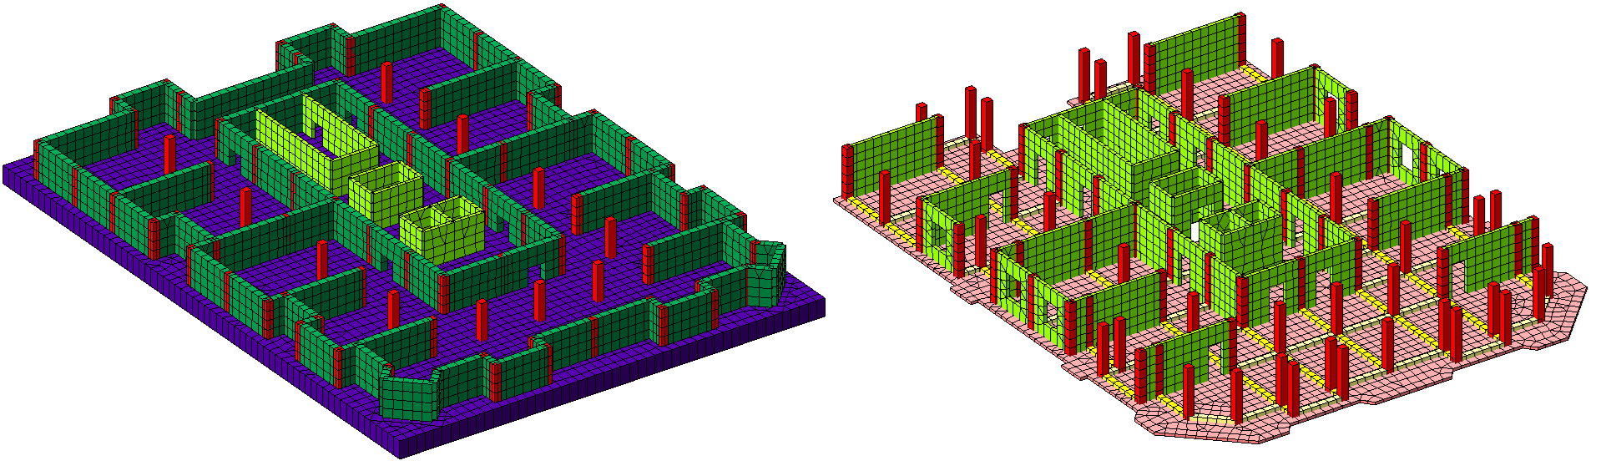
Рис. 1. Фрагменты схемы: подвал (слева) и типовой этаж (справа).

Всего было рассчитано три серии образцов, которые имели одинаковые характеристики: бетон В25, арматура А500с; высота подвала 2,64 м, высота этажа 3,0 м; толщина плит перекрытий 160 мм; наружные стены в подвале 400 мм, диафрагмы жёсткости 200 мм. Сечения ригелей и колонн внутри одной серии были одинаковы. В каждой серии значения коэффициента Кж в продольном и поперечном направлениях принимались, на сколько это было возможным, одинаковыми (первая серия: Кж.х=20,1%, Кж.у=20,7%; вторая серия: Кж.х=41,9%, Кж.у=43%; третья серия: Кж.х=61,9%, Кж.у=65,9). Внутри каждой серии расчёты выполнялись для площадок с сейсмичностью 7, 8 и 9 баллов. Для каждого варианта сейсмичности рассматривались грунты основания 1, 2 и 3 категории по сейсмичности.
Расчеты выполнены в программном комплексе «Лира-САПР» в пространственной постановке. Пластинчатые элементы моделировались конечными элементами типа КЭ-41 и КЭ-42, стержневые – КЭ-10.
Динамические характеристики сейсмического воздействия задавались в соответствии с СП 14.13330.2014.
В процессе вычислений определялись ускорения узлов, расположенных в уровне покрытия. Установлено, что ускорения зависят непосредственно от сейсмичности площадки, а соотношение жесткостей рамной и диафрагменной составляющих заметного влияния не оказывает (рис.2).
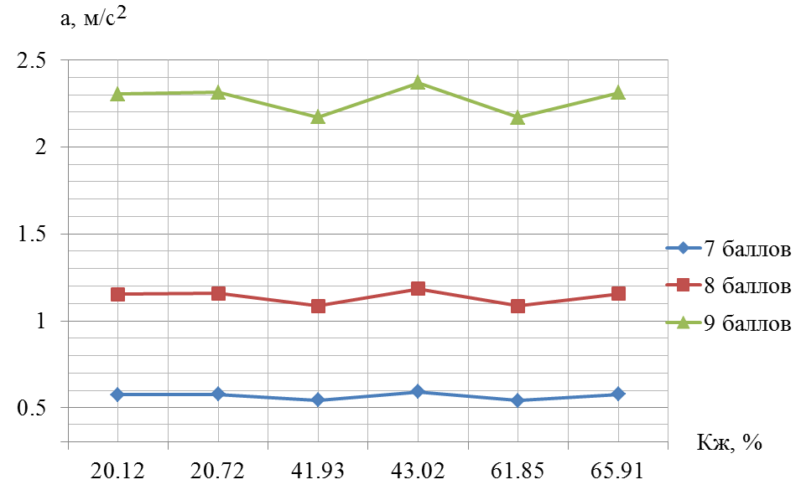
Рис. 2. Графики зависимости ускорений узлов покрытия
от коэффициента соотношения жесткостей
Результаты модального анализа свидетельствуют о том, что распределение модальных масс по формам собственных колебаний и их частоты при одном и том же коэффициенте соотношения жесткостей не меняются. Тогда, как изменение соотношения ведёт к перераспределению вклада отдельных форм колебаний. А именно, при увеличении вклада рамной части распределение модальных масс смещается в сторону низших форм колебаний при этом численные значения частот собственных колебаний этих форм снижаются.
Результаты вычислительного эксперимента свидетельствуют о наличии зависимости суммарного расхода продольной рабочей арматуры (на всю плиту перекрытия) от соотношения жесткостей рамной и диафрагменной составляющих схемы (рис.3.).

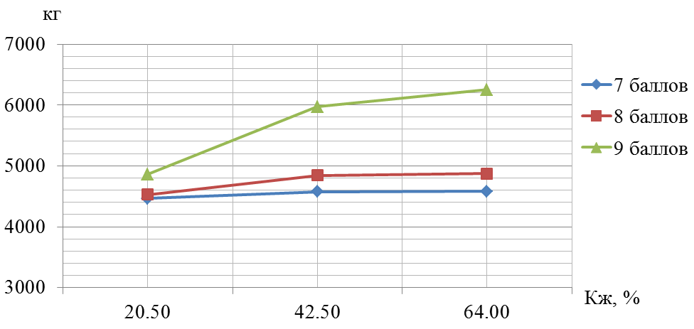
Рис. 3. Графики зависимости суммарного расхода рабочей продольной арматуры плиты перекрытия от коэффициента соотношения жесткостей

Как видим, расход стали заметно возрастает при увеличении доли жесткости рамной части приблизительно от 20,5% до 42,5%, при дальнейшем увеличении изменения менее интенсивны.
Установлено, что требуемое по расчёту армирование возрастает по мере увеличения сейсмичности площадки. Повышение грунтовых условий с первой категории по сейсмичности до второй не ведёт к увеличению расхода арматуры (таблица №1). Увеличение требуемого по расчёту армирования имеет место при переходе к третьей категории грунтов по сейсмичности (табл.№1)
Таблица №1
Суммарный расход арматуры для грунтов I. II и III категории, кг
№  серии | К_{ж},  % | Сейсмичность площадки в баллах
№  серии | К_{ж},  % | 7 |  | 8 |  | 9
№  серии | К_{ж},  % | I-я, II-я | III-я | I-я, II-я | III-я | I-я, II-я | III-я
1 | 20.50 | 4459 | 4474 | 4522 | 4605 | 4858 | 5230
2 | 42.50 | 4570 | 4649 | 4842 | 5191 | 5968 | 7163
3 | 64.00 | 4576 | 4658 | 4867 | 5273 | 6250 | 7787

Таким образом, соотношение жесткостей рамной и диафрагменной составляющих конструктивной схемы влияет на распределение модальных масс. Ускорения узлов от соотношения жесткостей не зависят, а зависят от сейсмичности площадки. Суммарный расход арматуры растёт с увеличением доли рамной составляющей.

Литература
- Ушаков О.Ю., Алехин В.Н. Метод расчета зданий и сооружений с учетом пространственного характера сейсмического воздействия. // Академический вестник УралНИИпроект РААСН, 2014, №3 URL: cyberleninka.ru/article/n/metod-rascheta-zdaniy-i-sooruzheniy-s-uchetom-prostranstvennogo-haraktera-seysmicheskogo-vozdeystviya.
- Алехин В.Н., Иванов Г.П., Плетнев М.В., Коковихин И.Ю., Ушаков О.Ю. Расчет зданий и сооружений на сейсмические воздействия. // Академический вестник УралНИИпроект РААСН, 2011, №2. URL: cyberleninka.ru/article/n/raschet-zdaniy-i-sooruzheniyna-seysmicheskie-vozdeystviya.
- Eurocode 2: Design of concrete structures - Part 1-1 // General rules and rules for buildings, 2004, p.229.
- ПК ЛИРА-САПР 2016. Проектирование и расчет строительных конструкций. [2016]. URL: liraland.ru/lira/
- Перельмутер А.В., Сливкер В.И. Расчетные модели сооружений и возможности их анализа. – М, 2007. – 595 с.
- А.С. Городецкий, Л.Г. Батрак, Д.А. Городецкий, М.В. Лазнюк, С.В. Юсипенко. Расчет и проектирование конструкций высотных зданий из монолитного железобетона. – Киев, 2005. –106 с.
- А.С. Городецкий, И.Д., Евзеров И.Д. Компьютерные модели конструкций. – Киев, 2004. – 344 с.
- Guide for the design and construction of externally bonded FRP systems for strengthening concrete structures // ACI 440.2R-08. American Concrete Institute, 2008, p. 76.
- Мкртчян А.М., Аксенов В.Н. Аналитическое описание диаграммы деформирования высокопрочных бетонов // Инженерный вестник Дона, 2013, №3 URL: ivdon.ru/magazine/archive/n3y2013/1818/.
- Польской П.П., Маилян Д.Р. Влияние стального и композитного армирования на ширину раскрытия нормальных трещин // Инженерный вестник Дона, 2013, №2 URL: ivdon.ru/ru/magazine/archive/n2y2013/1675
References
1. Ushakov O.Ju., Alehin V.N. Akademicheskij vestnik UralNIIproekt RAASN (Rus), 2014, №3 URL: cyberleninka.ru/article/n/metod-rascheta-zdaniy-i-sooruzheniy-s-uchetom-prostranstvennogo-haraktera-seysmicheskogo-vozdeystviya.
2. Alehin V.N., Ivanov G.P., Pletnev M.V., Kokovihin I.Ju., Ushakov O.Ju. Akademicheskij vestnik UralNIIproekt RAASN (Rus), 2011, №2 URL: cyberleninka.ru/article/n/raschet-zdaniy-i-sooruzheniyna-seysmicheskie-vozdeystviya.
4. Eurocode 2: Design of concrete structures - Part 1-1. General rules and rules for buildings, 2004, p.229.
5. PK LIRA-SAPR 2016. Proektirovanie i raschet stroitel'nykh konstruktsiy [LIRA-SAPR 2016. Design and calculation of building structures] URL: liraland.ru/lira/.
6. Perel'muter A.V., Slivker V.I. Raschetnye modeli sooruzhenij i vozmozhnosti ih analiza [Calculation models of building and possibility of their analysis.]. – M, 2007. – 595 p.
7. A.S. Gorodeckij, L.G. Batrak, D.A. Gorodeckij, M.V. Laznjuk, S.V. Jusipenko Raschet i proektirovanie konstrukcij vysotnyh zdanij iz monolitnogo železobetona. [Calculation and design of construction of high-rise buildings made of reinforced concrete] Kiev, 2004. 106 p.
8. A.S. Gorodeckij, I.D., Evzerov I.D. Komp'juternye modeli konstrukcij [Computer models of constructions]. Kiev, 2004. 344 p.
9. Guide for the design and construction of externally bonded FRP systems for strengthening concrete structures. ACI 440.2R-08. American Concrete Institute, 2008, p. 76.
10. Mkrtchyan A.M., Aksenov V.N. Inženernyj vestnik Dona (Rus), 2013, №3. URL: ivdon.ru/magazine/archive/n3y2013/1818/
11. Pol'skoj P.P., Mailjan D.R. Inženernyj vestnik Dona (Rus), 2013, №2. URL: ivdon.ru/ru/magazine/archive/n2y2013/1675

